C语言课程设计报告书

院系：软件工程
班级：1302班
姓名：葛林成
学号：U201317452

一、选题
C语言课程设计题目名称——聪明的小蛇
编译器：VS2012
图形库：OPENGL

二、需求分析
- 该课设旨在制作出一个进阶的贪吃蛇游戏，要能够实现基本功能，如蛇的运动，吃食物，死亡等功能，并在此基础上设定地雷、毒草等不同物品。
- 在编写游戏的过程中需要对C语言的链表和应用图形库的知识。

三、系统设计
- 数据结构设计：

a）蛇结构体：
//蛇结构体
struct snake
{
int x;
int y;
struct snake *previous;
struct snake *next;
}*head,*tail,*p;

b) “物品”结构体，即食物、地雷、毒草等结构，采用一个结构
struct item
{
int x,y;
int judge; //这个变量用于判断物品是否“存在”
}*food,*stone[3],*boom[3],*poison[3];

c) 功能键相关

#define PAUSE 32
#define ENTER 13
#define ESC 27

PS：方向键采用OPENGL的GLUT_KEY_UP等

d）游戏界面数据
int speed=20;
int snakesize=20;
int pointsize=20;
int direction=4;//1上 2下 3左 4右
int Win_Width=800,Win_Height=600;
int pause=-1; //暂停键
int TIME=20; //刷新时间
int node=3;
int life;//0代表蛇存活，1代表死亡了
int point=200;
int level;
int circle_y=360;
int poison_flag=FALSE;
static int count=0;
int item_num;
int flag=1; //1为低级,2为中级,3为高级,,4为帮助，5排行榜，6为进行游戏,7为win，8为lose

- 算法和程序流程：
开始
图形方式初始化
初始化新游戏
从键盘读入操作信息
各类消息判断并作相应的处理
重新游戏?
结束
是
否

3、模块间接口描述

PS：由于函数挺多，这里只列出一些主要的函数，一些类似的函数详见源代码部分。

//解决OPENGL显示中文字符
void selectFont(int size, int charset, const char* face);
void drawCNString(const char* str);

void Snake_Init(void);//初始化蛇节点
int eat();//判断是否吃到食物
int dead();//判断是否死亡，返回1为死亡，0为没死

//一系列物品的初始化
void Boom_Init(int num);
void Stone_Init(int num);
void Poison_Init(int num);
void Food_Init();

//一系列物品的绘制
void draw_Snake();
void draw_Food();
void draw_Poison();
void draw_Boom();
void draw_Stone();
void draw_Scene();//场景绘制

//文本效果绘制
void draw_poison_text();
void draw_boom_text();
void draw_food_text();
void draw_most();

void DrawCircle(float x, float y, float radius);//画圆
void Menu();//菜单
void Win();//通关画面
void Over();//死亡画面
void Help();//帮助
void Chart();//排行榜
int EatPoison();//判断吃到毒草否
void recreat_Poison();//重新初始化毒草
void after_Poison();//减一节点
int EatBoom();
void after_Boom();
void Add();//加一节点

//分数相关
void point_to_str(int num);
void point_str_sort();
void show_allpoints();
void savepoint(int point);

void Game();//游戏主界面
void mydisplay();//显示
void reshape(int w,int h);//坐标变换

//键盘操作相关
void SpecialKeys(int key,int x,int y);
void Keyboard(unsigned char key,int x,int y);
//“定时器”类似，回调用
void Timer(int value);
void Timer_Poison(int value);

四、界面设计

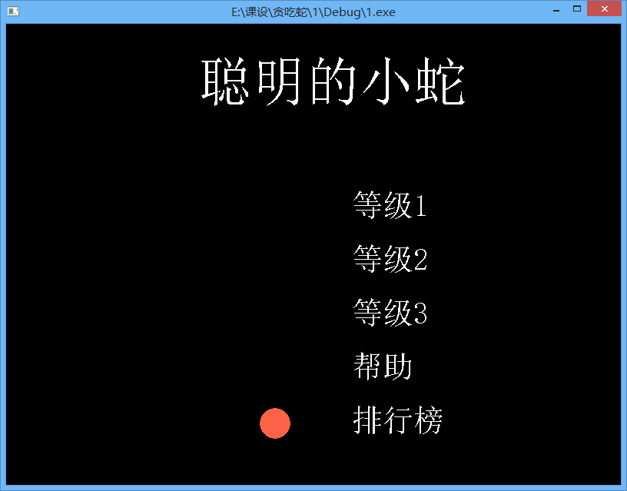
图1 游戏菜单界面

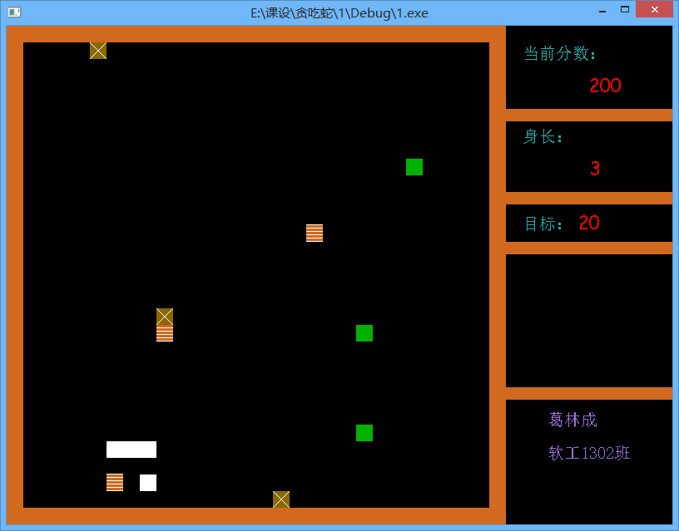

图2 游戏初始状态
(白色的是食物，绿色闪烁的是毒草，条纹的是石头，白色交叉线的是地雷)
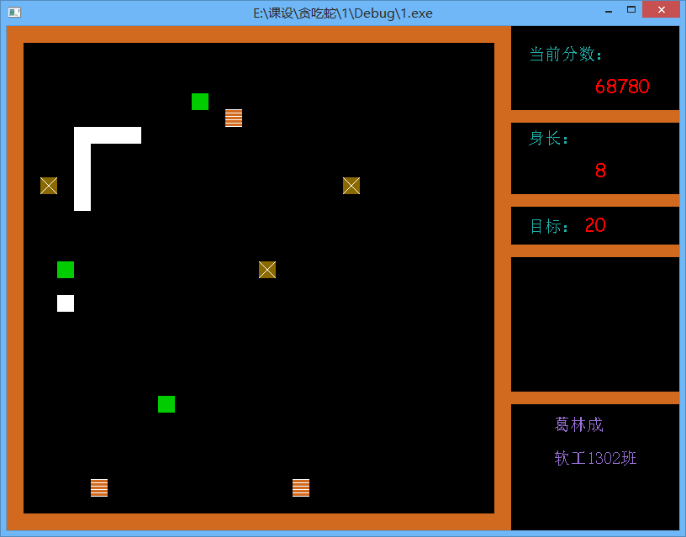
图3 游戏进行状态
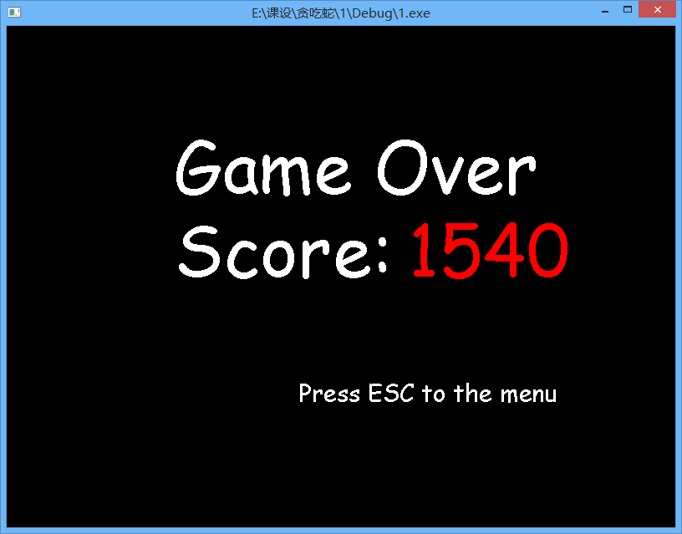
图4 游戏结束画面

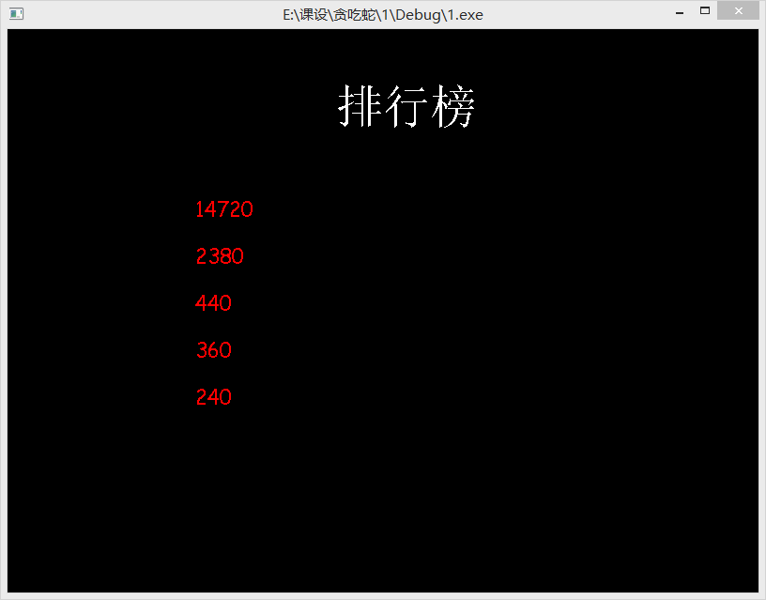
图5 排行榜

五、系统实现

1、Snake_Init函数：初始化蛇节点

void Snake_Init(void)
{

int i;
for(i=0;i<3;i++)
{
p=(struct snake*)malloc(LEN);
p->x=snakesize*i+100;
p->y=100;
if(i==0) head=tail=p;
else
{
p->next=head;
head->previous=p;
head=p;
}
}
head->previous=NULL;
tail->next=NULL;
}

2、Poison_Init函数：初始化毒草

void Poison_Init(int num)
{
int i;
for (i=0;i<num;i++)
{
poison[i]=(struct item*)malloc(sizeof(item));
poison[i]->x=(rand()%28+1)*20+20;
poison[i]->y=(rand()%28+1)*20+20;
poison[i]->judge=TRUE;
}
}

PS：其他物品的初始化类似

3、dead函数：判断是否死亡

int dead()
{
int i;
for(p=head->next;p!=NULL;p=p->next)
if(p->x==head->x&&p->y==head->y) return 1;
for(i=0;i<item_num;i++)
if(stone[i]->x==head->x&&stone[i]->y==head->y) return 1;
if(life) return 1;
if(head->x>580||head->x<=20||head->y>580||head->y<=20) return 1;
else return 0;
}

4、after_Poison函数：蛇的节点数减一

void after_Poison()
{
if(node>1)
{
tail=tail->previous;
free(tail->next);
tail->next=NULL;
node--;
}
else
{
life=1;//life变为1 ，代表蛇死亡
}
}

- after_Boom函数：蛇的节点数减半

void after_Boom()
{
int i,j;
if(node>=2)
{
j=node/2;
for(i=0;i<j;i++)
{
tail=tail->previous;
free(tail->next);
tail->next=NULL;
}
node=node-j;
}
else
{
life=1;
}
}

6、Add函数：增加一个蛇节点

void Add()
{
struct snake *p;
p=(struct snake*) malloc (LEN);
if(direction==1)
{
p->x=head->x;
p->y=head->y+snakesize;
}
if(direction==2)
{
p->x=head->x;
p->y=head->y-snakesize;
}
if(direction==3)
{
p->x=head->x-snakesize;
p->y=head->y;

}
if(direction==4)
{
p->x=head->x+snakesize;
p->y=head->y;
}
p->previous=NULL;
head->previous=p;
p->next=head;
head=p;
}

7、draw_Poison函数：绘制毒草，并闪烁

void draw_Poison()
{

int i;
static double color=1.0;
static int j=-1;
if(color>1&&j==1) j=-1;
if(color<0&&j==-1) j=1;
color=color+0.1*j;
glColor3f(0.0,(GLfloat)color,0.0);
for(i=0;i<item_num;i++)
{
if(poison[i]->judge==TRUE)
{
glRectf((GLfloat)(poison[i]->x),(GLfloat)(poison[i]->y),(GLfloat)(poison[i]->x-pointsize),(GLfloat)(poison[i]->y-pointsize));
}
}
}

PS：其他物品绘制类似

8、 Timer_Poison函数：使毒草10秒后消失，10秒后再出现

void Timer_Poison(int value)
{
poison_flag=!poison_flag;
int i;
if(poison_flag)
{
for(i=0;i<item_num;i++)
{
poison[i]->judge=FALSE;
}

}
else
recreat_Poison();
glutTimerFunc(10000,Timer_Poison,1);
}

9、SpecialKeys函数和Keyboard函数：键盘操作部分

void SpecialKeys(int key,int x,int y)
{
if(flag!=8)
{
if(flag==6)
{
if(key == GLUT_KEY_UP&&direction!=1&&direction!=2)
{
direction=1;
glutPostRedisplay();
}
if(key == GLUT_KEY_DOWN&&direction!=2&&direction!=1)
{
direction=2;
glutPostRedisplay();
}
if(key == GLUT_KEY_LEFT&&direction!=3&&direction!=4)
{
direction=3;
glutPostRedisplay();
}
if(key == GLUT_KEY_RIGHT&&direction!=4&&direction!=3)
{
direction=4;
glutPostRedisplay();
}
}
else
{
if(key == GLUT_KEY_UP)
{
if(circle_y==360)
circle_y=80;
else
circle_y+=70;
glutPostRedisplay();
}
if(key == GLUT_KEY_DOWN)
{
if(circle_y==80) circle_y=360;
else
circle_y-=70;
glutPostRedisplay();
}
}
}
}

void Keyboard(unsigned char key,int x,int y)
{
if(key==PAUSE&&flag==6) pause=0-pause;

if(key==ENTER)
{
flag=(430-circle_y)/70;
if(flag>0&&flag<4)
{
glClearColor(0.0,0.0,0.0,0.0);
direction=4;
Snake_Init();
item_num=flag;
Stone_Init(item_num);
Poison_Init(item_num);
Boom_Init(item_num);
level=flag-1;
point=200;
flag=6;
node=3;
food=(struct item*)malloc(LEN);
Food_Init();
start=clock();
}
else if(flag==4||flag==5)
{
mydisplay();
}

}
if(key==ESC&&(flag==4||flag==5||flag==7||flag==8))
{
flag=1;
mydisplay();
}

}

9、savepoint函数：将分数存到整型数组

10、point_to_str函数：将整型变量转化成字符串形式

六、测试与调试

主要方法：断点调试 ，分步输出，屏蔽输出等。

七、心得与体会
花费几周的C语言课程设计结束了，这期间我学习到了许多知识，也发现了自己的一些不足之处，下面是我的一些心得体会：

1、坚持：
持之以恒是编程过程中的必备品质。也许有时候编程写代码是一件非常枯燥无味的行为，我们会不断碰见bug或者是想不出来适合的算法，但往往当我们度过那段时间后，就会发现成功其实离我们很近。所以，编程过程中坚持是非常重要的，我们要耐得住寂寞，忍受住所谓的“枯燥”。
2、合理的规划：
可以说这次的课设是我做的第一个小项目吧，做完这个后，我认为我们在做任何一个项目的时候，都必须先明确我们需要做些什么，实现那些功能，然后列出大致的方案与流程图，实现一个良好的规划。通过合理的规划，将一个项目分成一个个小任务，然后各各击破，这样会使我们编程过程更加顺畅，成功率也会很高。另外，有了一个合理的规划后，我们可以有条理的写每一个函数，实现每一个功能，而且还可以更容易加入新的功能。
3、善于利用资源：
我们要善于利用广阔的网络资源，起初遇到的很多的问题都可以通过网络来解决。这次编写贪吃蛇的过程中，用到了图形库的知识，我选择了OPENGL这个库。对于一个全新的库，我通过CSDN等网站，学习他人写的博客教程等，一步步学会了绘图的基本知识。当我需要实现某一功能时，我可以通过网络来查询。也许以后我们会接触很多不同的语言，但是利用网络来学习一定是一个很好的方法。

